Prova Final de Controle Automático II – 2009/01
Prof. Edson de Paula Ferreira.
1ª Questão (1.5): Para o sistema com realimentação negativa unitária, cuja FTMA é dada por :
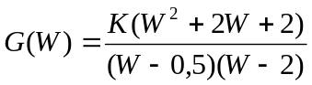
Trace o LGR para K variando de -∞ a +∞, orientando e especificando (azul e vermelho) adequadamente os caminhos, explicitando os cálculos dos aspectos relevantes do traçado e fazendo uma análise gráfica, utilizando a condição de módulo, da estabilidade em malha fechada em função de K, supondo o sistema contínuo (W=S) e discreto (W=Z).

2ª Questão . O diagrama de Bode, mostrado a seguir, representa a resposta em freqüência (G(jw)) em malha aberta de um sistema com realimentação negativa unitária, para um certo valor de ganho. Para este sistema,
2.1. (1.5): Identifique, de modo bem aproximado (utilize uma régua para obter alguma precisão) o valor do ganho (normalizado), bem como os valores das possíveis freqüências de corte de pólos e zeros deste sistema (justifique e esboce seu resultado).
2.2. (0.5): Faça a análise de estabilidade segundo Nyquist, para o valor de ganho em questão.
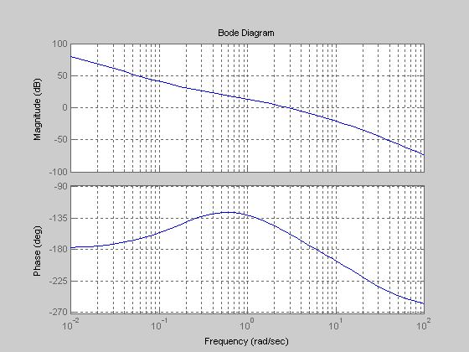

3ª Questão (1.5): Para o sistema com realimentação negativa unitária, cuja FTMA G(S) é definida abaixo, projete uma compensação proporcional-derivativa via Lugar das Raízes, para obter no sistema compensado um erro estacionário à rampa de 5% e ξ = 0,7.
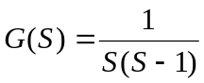

4ª Questão (1.5): Para o sistema com realimentação negativa unitária, cujo diagrama de bode da FTMA é dado abaixo, Projete um PI para uma margem de fase de 60º. Explicite o compensador. Esboce o Bode para o sistema compensado. Como fica o erro estacionário no sistema compensado?

5ª Questão (1.5): Para o sistema com realimentação negativa unitária, cujo diagrama de bode da FTMA é dado abaixo, projete (explicite) um compensador tipo Avanço, para obter no sistema compensado MF = 60º e erro estacionário ao degrau de 1%. Explicite os ganhos que atendam às duas especificações simultaneamente. Esboce Bode compensado.
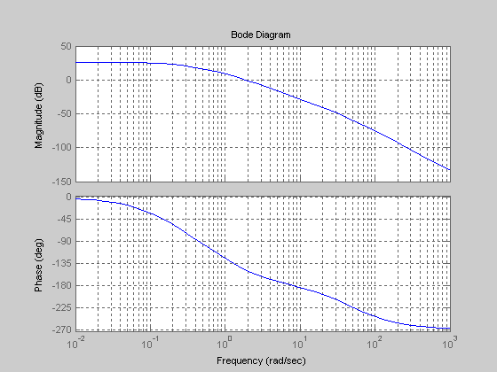
6ª Questão (2.0): Para o sistema cuja equação de estado em malha aberta é dada abaixo, supondo que você possa medir todos os estados, se o sistema for controlável, aloque os pólos em malha fechada, via realimentação de estados, de modo que o sistema seja estável e tenha todos pólos com wn = 5. Explicite o modelo de estado em malha fechada, bem como o grafo de fluxo. Se os estados não fossem acessíveis, seria possível implementar um observador de estados? Resolva esta questão via Mason, no grafo de estado.

